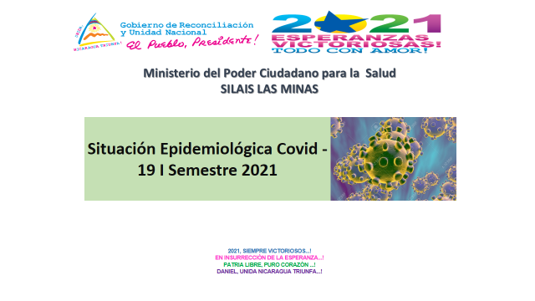

**Resumen COVID-19   
I Semestre (Febrero) año 2021**

**Las Minas**

**Situación de la epidemia de COVID-19 en Las Minas**

En el primer segundo Mes es decir en la primeras 8 semanas Epidemiológicas del 2021, segundo año de la pandemia iniciamos en cero y un control de la situación epidemiológica.

Se observa que en las primeras 4 semanas del año no se reportan casos Covid positivos en el SILAIS LAS MINAS.

El comportamiento en la última semana se ha mantenido sin eventualidades en el departamento del SILAIS LAS MINAS. Cabe señalar que en tenemos 90 casos positivos Covid acumulados del 2020.

|  |  |  |  |  |  |  |  |  |  |
| --- | --- | --- | --- | --- | --- | --- | --- | --- | --- |
| **Hasta la Semana Epidemiológica 1 a 4  Casos Semanales, Acumulados y Tasas SILAIS LAS MINAS. Años 2020 - 2021** | | | | | | | | | |
| **RESUMEN SILAIS LAS MINAS** | | | | | | | | | |
| **Patologías** | **Tasas x** | **2020** | | | **2021** | | | **Dif. De Casos** | **% Relativo de Tasas** |
| **Casos** | **Acum** | **Tasas** | **Casos** | **Acum** | **Tasas** |
| **No Categorizado** | | | | | | | | | |
| COVID 19 Caso Confirmado | 10,000 | 0 | 0 | 0.00 | 0 | 0 | 0.00 | 0 |  |

**Casos COVID-19 por grupos de edad y sexo**

En la distribución absoluta de los casos los grupos de edades más afectados fueron los adultos a partir de los de 30 años. En el 2020 pero en estos momentos estamos en cero.

Entre los factores de riesgo que más frecuentemente se asociaron fueron las co-morbilidades con enfermedades crónicas no transmisibles, cáncer, enfermedad renal crónica y obesidad.

La afectación por sexo es muy similar en general.

**Transmisión Comunitaria**

En este Acapite no tenemos Datos a pesar que se mantuvo y se sigue manteniendo una vigilancia activa con tada la red comunitaria por nuevos casos o personal que llegan a los diferentes sectores de otros lugares o paises endemicos.